令和４年度卒業研究報告書

A-Frameを用いた学校見学サイトの作成

情報技術科　佐々木　悠真

佐々木　蓮斗

菅原　匠眞

指導教員　　安倍　春菜

目次

第 1 章 はじめに 3

1.1 経緯と現在のVR学校見学 3

1.2 目的 3

第 2 章 研究概要 4

2.1 開発環境 4

2.2 使用技術 4

2.2.1 HTML 4

2.2.2 CSS 4

2.2.3 SCSS 5

2.2.4 JavaScript 5

2.2.5 A-Frame 5

2.3 撮影について 6

第 3 章 サイトの設計について 7

3.1 ページ一覧 7

3.2 サイトのデザイン 8

3.3 ファーストビュー 9

3.4 モーダルウィンドウ 10

3.5 紹介のページ 11

3.6 ヘッダー 11

第 4 章 コーディングについて 12

4.1トップページ 12

4.1 メインページ 14

4.4読み込みの高速化 23

4.4.1 JavaScriptとCSSをインラインで記述 25

4.4.2 JavaScriptとCSSを簡略化しコード量を削減 25

4.4.3 JavaScriptとCSSファイルの圧縮 27

4.5レスポンシブ対応 28

4.6 ジャイロ機能制限 31

4.7 CSVファイルでの管理 32

4.8 A-Frameの日本語対応 33

第 5 章 完成品 51

第 6 章 おわりに 54

6.1 評価 54

6.1.1 良かった点 54

6.1.2 悪かった点 54

6.1.3 今後について 55

# はじめに

## 経緯と現在のVR学校見学

　現在,当校の公式サイトではVR学校見学のサイトが公開されている.しかし,サイト内で使用されている画像の雰囲気が暗いという問題点があった.さらに,授業の中で一年生を対象に行ったアンケート調査の結果,入学前に授業内容をもっと詳しく知りたかったという意見が多かった.

　そこで私たちは,今公開されているサイトをリニューアルしようと考えた.

## 目的

新しく写真を撮影することでサイト全体の雰囲気を明るくし,授業内容を知ることができる要素を追加することで,ターゲットに設定していた本校に興味を持っていて入学予定の中高生に当校のことを知ってもらい,使用感と見栄えの良いサイトを作ることを目標として作成した.

# 研究概要

## 開発環境

表１　開発環境

|  |  |
| --- | --- |
| 開発環境 | VScode, |
| 使用言語・使用ライブラリ | HTML,CSS,SCSS,JavaScript,A-Frame |
| 使用ソフト | Blender |
| 対応ブラウザ | Chrome,Safari |
| 使用機材 | RICOH THETA |

## 使用技術

### HTML

HTMLとはHyper Text Markup Language（ハイパーテキスト・マークアップ・ランゲージ）の略で,WEBページ作成のために開発されたマークアップ言語である.HTMLはHyperTextとMarkupの2つの特徴を持つ.HyperTextとはハイパーリンクを埋め込むことができるテキストで,これを利用するとWEBページをほかの画像や動画に紐づけることができる.Markupはタグを使って見出しや強弱などの印づけをしてコンピュータに伝えることができる.

### CSS

CSSとはCascading Style Sheet（カスケーディング・スタイル・シート）の略でHTMLと組み合わせて使用することで,サイト内の色やサイズ,レイアウトなどのデザインを定義するための言語.

### SCSS

SCSSとはSassの構文の一つであり,先ほど説明したCSSを拡張して扱いやすくしたスタイルシートである.SassとはSyntactically Awesome Stylesheetsの略で,構造的にすばらしいスタイルシートという意味.CSSはコーディングを進めるにつれてより肥大化し,複雑になってしまうがSCSSはそれらを抑え,効率的に,読みやすくメンテナンスしやすいコードを書くことができる.具体的には変数を使用できたり、ネスト（入れ子構造）を使うことができる。

### JavaScript

JavaScriptとはWEBブラウザ上で動作するプログラミング言語のことである.HTMLとCSSで構築されたサイトに動きを加えたり,ユーザーの操作に応じて内容が変わる動的なコンテンツを実装することができる.

### A-Frame

A-FrameとはWEBVRを作成することができるオープンソースのフレームワークのことである.プログラミング言語はJavaScriptで,HTMLのタグを記入するだけで簡単にVR空間にオブジェクトを表示することができる.また,VIVE/Oculus Rift/Oculus Goなど多くのVRヘッドセットに対応しており,AR開発にも使える.

## 撮影について

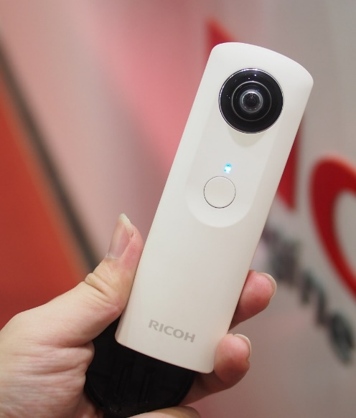各教室の撮影には情報技術科にある360度カメラ「RICOH THETA」を使用した.

図１　RICOH THETA

矢巾校の撮影は10月中旬から開始し,水沢校は12月7日に実際に行って撮影した.

撮影の際に気を付けたことは,サイトを見た人にその教室でどんな作業をしているのか伝わるように写すことと,カメラの高さや位置を全部の写真心掛けた.撮影した部屋は全部で約40部屋行った.

図２　撮影した写真の例

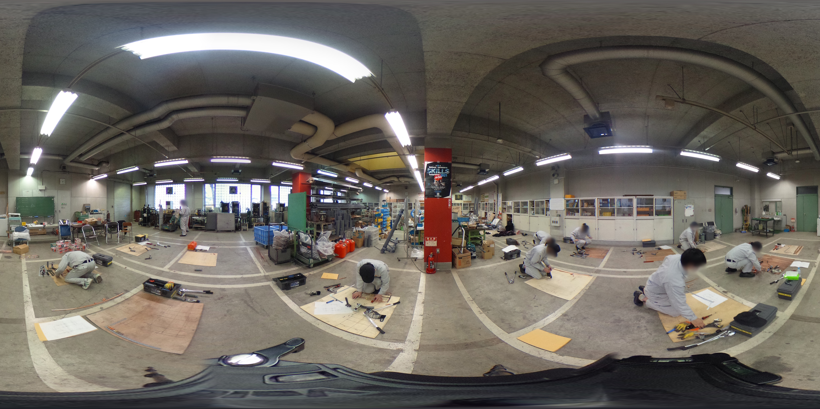

# サイトの設計について

## ページ一覧

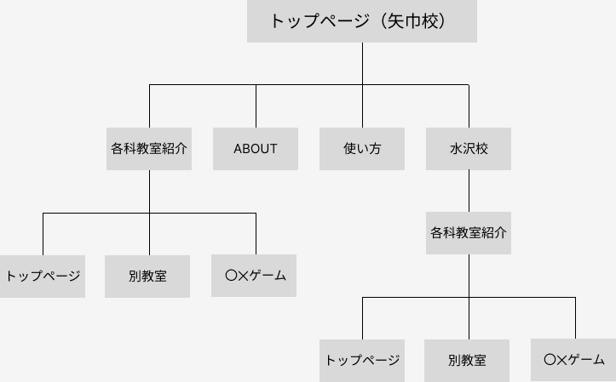本サイトは最初に矢巾校の３Dオブジェクトの画面に飛ぶ.その後水沢校か教室紹介のページに移るか選ぶことができる.ピンの置いてある校舎をクリックすることで対応した教室に移動する.そこで〇×ゲームをするか,別の教室に移動することができる.

図３　ページ一覧

本サイトのユーザー側のメリットとしては,３Dオブジェクトで校舎を作ることで全体の構造をより理解してもらえることと,VR画像で教室を紹介したり〇×ゲームを実装することで,実際の雰囲気や授業内容を知ってもらえることが挙げられる.

## サイトのデザイン

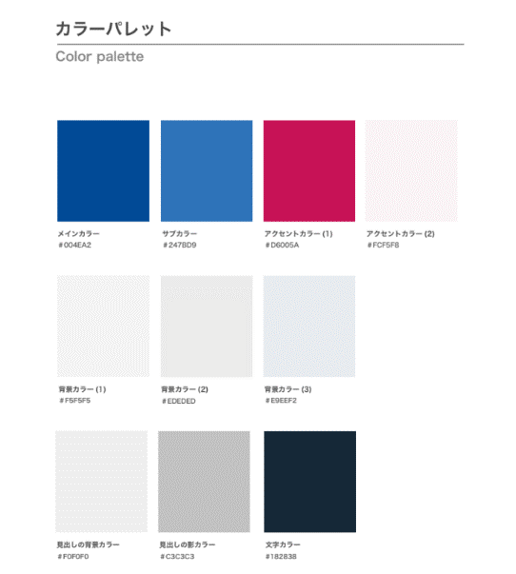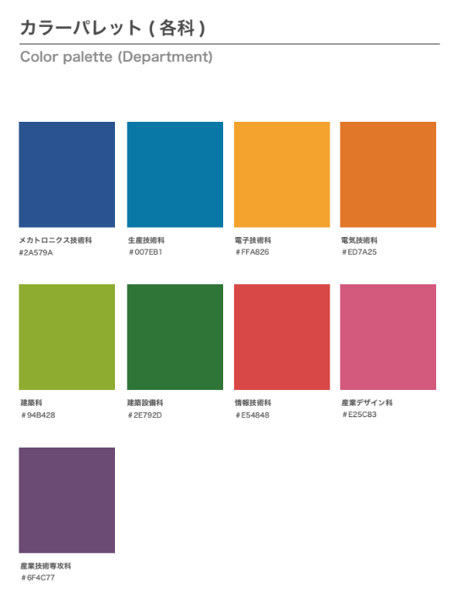サイト内で使用している色に関しては公式Webサイトのデザインガイドラインに沿ったものを使用している.

図４　デザインガイドライン

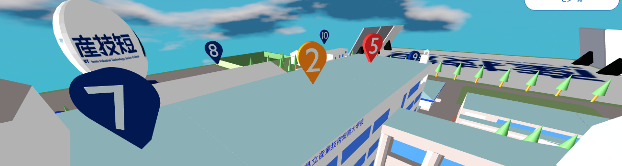各校舎の３Dオブジェクトの上に置いているピンの色も,各科のイメージカラーを使用することで区別しやすく,視覚的にも楽しめるものにしている.

図５　各科ピン

## ファーストビュー

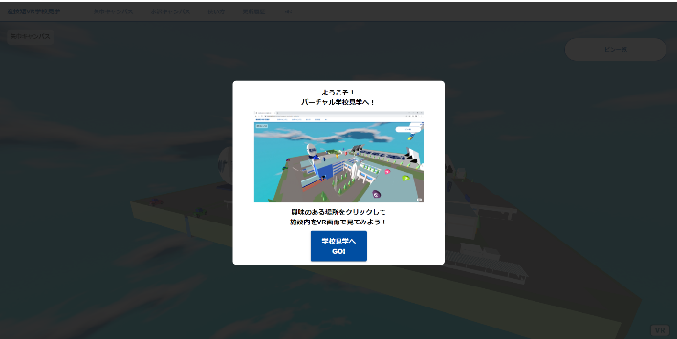ファーストビューには,だれでも操作方法が分かるようにモーダルウィンドウを強制的に表示するようにしている.モーダルウィンドウ内には文字だけではなく,実際に動かしている動画を貼り付けることでPCの操作にあまり慣れてない人でも使いやすいように意識している.ここで使っている色もデザインガイドラインに沿った色を使用していて,サイトの雰囲気を壊さずにシンプルなデザインを心掛けて作成した.

図６　ファーストビュー

## モーダルウィンドウ

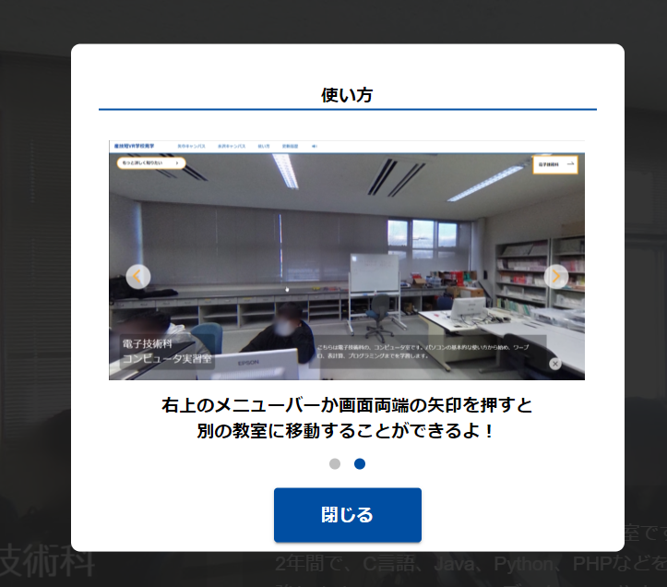ヘッダーのABOUTや使い方のページにもモーダルウィンドウを用いている.紹介ページの使い方のモーダルウィンドウはページを分けて実装している.ページの切り替えにはJavaScriptを用いてaddClassとremoveClassを使い,HTMLのタグにクラスを足したり削除することで表示内容と動きを変えている.

図７　モーダルウィンドウ

## 紹介のページ

制作初期は各科・各教室の紹介ページからいつでも別の科の教室に移動することができるようになっていたが,校舎の３Dオブジェクトをせっかく作ったのに表示する機会が一度しかないのはもったいないという意見をいただき,今いる科の教室のみ移動できるように変更した.そうすることで３Dオブジェクトを見る機会が増え,利用者により詳しく学校全体の構造をより理解してもらえると考えられる.

## ヘッダー

ヘッダー部分もデザインを変え,機能を少し追加した.初期は背景色が青で文字が白だったが,色を反転して背景色を白にすることで,より明るくシンプルで清潔感のあるデザインに変更した.

また,大きな画面で教室の写真を見てもらうため,ナレーションの切り替えボタンもヘッダー内に埋め込んだ.



図８　ヘッダー

# コーディングについて

## 4.1トップページ

VRは基本カメラの軸が固定で,見渡す形になるが,このページではオブジェクトに軸をおきカメラを固定して,オブジェクトを回転して使用したかったため,このページではaframe-orbit-controls.min.jsというコンポーネントを使用した.

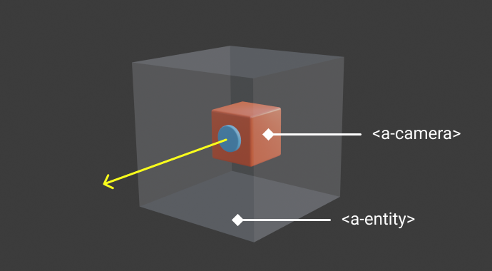

図9　初期状態のA-Frameのカメラの設計１

図　基本的なA-Frameのカメラの設計

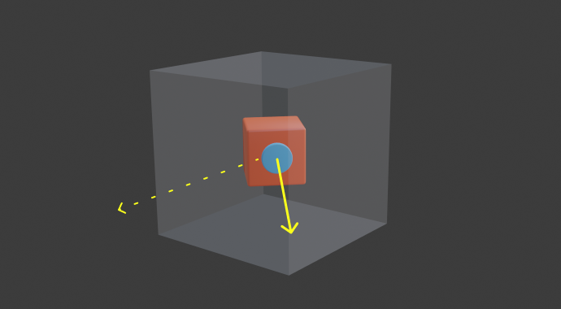

図10　初期状態のA-Frameのカメラの設計２

図　基本的なA-Frameのカメラの設計

4.1.1カメラ設定

A-Frame.jsでは，マウス操作によって自分自身が移動するため,3Dモデルが画面の中心からずれてしまう.そのためaframe-orbit-controls.min.jsを使用した.

　aframe-orbit-controls.min.jsは<a-entity>を用いることでカメラを指定することができる.

<a-entity id="camera_pc" camera look-controls="enabled: false;" magicWindowTrackingEnabled="false"

orbit-controls="target: -4 1.6 -0.5; //視点の先として固定する座標

      maxPolarAngle:360; minDistance: 0.5; //最大角度

      maxDistance: 360; //変えることができる最短の距離を指定

      initialPosition: 30 10 -15" //カメラの最初の位置>

    </a-entity>

図13　回転させたいオブジェクト

図　基本的なA-Frameのカメラの設計

図11　オブジェクトの軸

図　基本的なA-Frameのカメラの設計

図12　固定したカメラ

図　基本的なA-Frameのカメラの設計

4.1.2 オブジェクト設定

以下は,情報技術科の教室オブジェクトの設定である.

<a-gltf-model>タグを用いることで,blenderで作成したオブジェクトを表示することができる.

<a-gltf-model id="zyohou_model"

visible="true" //オブジェクト表示　・ 非表示　設定

src="top_aseets/zyohou.glb"

position="-13 0 0"　//位置の指定(X Y Z 軸)

scale="1 1 1" //大きさの指定(X Y Z 軸)

      rotation="0 0 0" //回転の指定(X Y Z軸)

animation__mouseenter="property: position;　//ホバーのアニメーションの指定

      from: -13 0 0; //最初の位置を指定(position)

to: -13 0.4 0; //終わりの位置を指定(position)

dur: 600; //アニメーションの時間指定

      loop: false; //繰り返しの指定

startEvents: mouseenter"

animation__mouseleave="property: position;

      from: -13 0.4 0; //最初の位置を指定(position)

to: -13 0 0; //終わりの位置を指定(position)

dur: 600; //アニメーションの時間指定

      loop: false;  //繰り返しの指定

startEvents: mouseleave">

</a-gltf-model>

## メインページ

背景のVR画像は,A-Frameを用いて実装しており,周りの教室名やリスト,ボタン等はHTMLを用いて,作成した.

HTMLで作成した,メインページにiframeタグを用いて,A-Frameを用いて作成したHTMLファイルを挿入し,一つのページとしている.

<iframe id="main_yahaba_aframe"

src="" //jsでA-Frameのファイルを挿入.

frameborder="0" //frameのボーダーラインの削除

onload="iframe_load()" //iframeがと見込まれたときの処理

></iframe>

図14　iframeタグのイメージ図

※実際のイメージ

aframe.html

Main.html

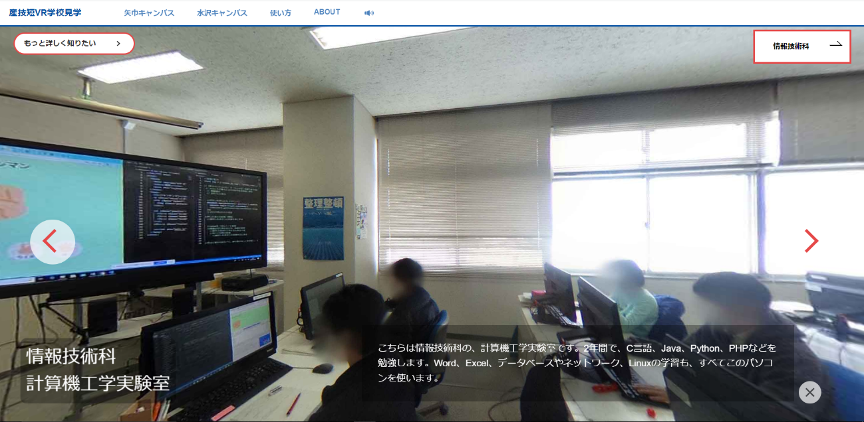実際のメインページ

図15　メインページ画面

A-Frameでの背景設定は下記のとおりである.

<a-sky id="back-ground"

                   src="" //srcにはjavascriptで各教室の判定を行い,3D画像を挿入

                   position="0 0 0" //位置を指定(X Y Z)

                   rotation="0 -120 5" //回転を指定(X Y Z)

                   animation="property: rotation; //背景を回転させるアニメーション

                   from: 0 0 0; //開始の位置

                   to: 0 360 0; //終わりの位置

                   loop: true; //繰り返しの指定

                   dur: 60000; //時間の指定

                   easing: linear">

</a-sky>

サイトの左右にある,矢印ボタンか教室一覧リストをクリックした際に,syoukai_pageという関数にidを二つ付与して,id1とid2からサイトを再読み込みし,選んだ教室にページを更新している.

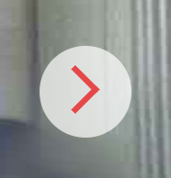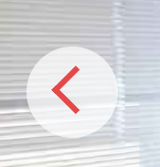

図17　メインページ右矢印

図16　メインページ左矢印

<li><a onclick="syoukai_page('5','1')">計算機工学実験室</a></li>

  <li><a onclick="syoukai_page('5','2')">工作室</a></li>

  <li><a onclick="syoukai_page('5','3')">通信実験室</a></li>

  <li><a onclick="syoukai_page('5','4')">画像実験室</a></li>

<li><a onclick="syoukai_page('5','5')">端末室</a></li>

実際のsyoukai_page関数

function syoukai_page(id1, id2) {

    window.location.href = "../vr_main_html/yahaba_main.html?a=" +

'text' + "=" +

id1 +

"=" +

id2;

}

教室の説明文については,右下のボタンから表示非表示が可能となっている.

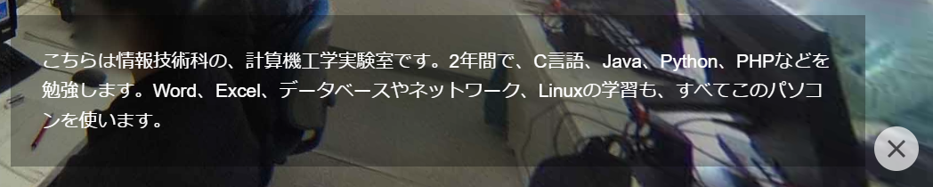ページを読み込み最初の段階では,表示されており,✕ボタンを押すと非表示にすることができる

図18　教室の説明文表示中の画面

非表示の状態が下記の写真である.再度表示したい場合は,本のマークになっているボタンを押すことで再度教室の説明文を,表示することができる.

図19　教室の説明文非表示の画面

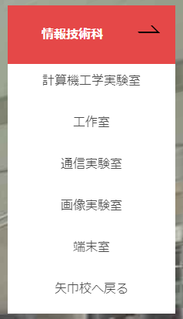教室一覧のリストについては,科の名前が書かれているボックスを,マウスオーバーするとその科の教室一覧が,表示されるようになっている.

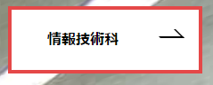

図20　教室一覧リストのマウスオーバー前

教室名をクリックすると,その教室に遷移することができる

図21　教室一覧リストのマウスオーバー後

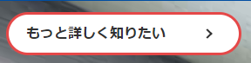

もっと詳しく知りたいボタンから,〇✕ゲームページに遷移することができる.

4.3 〇✕ゲームページについて

　〇✕ゲームページは,メインページと同じHTMLファイルを使用しており,iframeの中を〇✕ゲームのA-Frameファイルに変更して実装している.

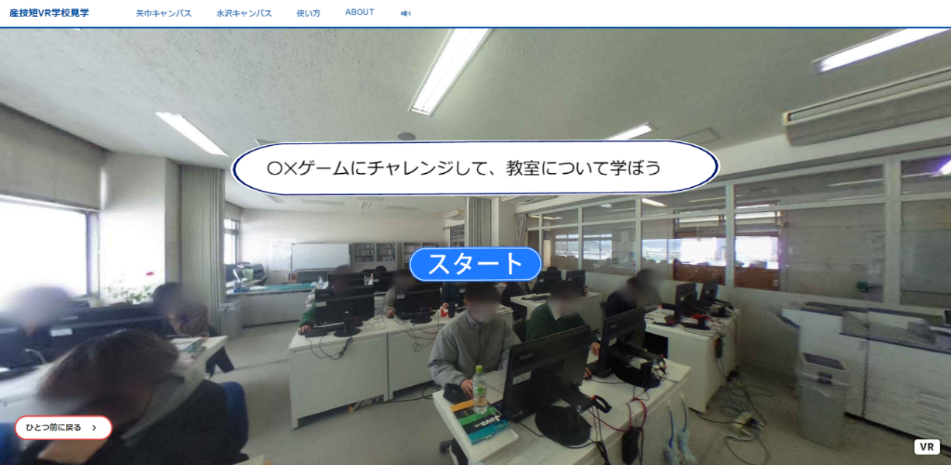最初の画面が下記の写真である.「スタート」と書かれたボタンを押すことで〇✕ゲームをスタートすることができる.

図22　〇✕ゲームスタート画面

問題は1から5問表示され,左右の〇・✕のオブジェクトをクリックし,ゲームを進めていく.

問題数については,教室によって少ない場合もある.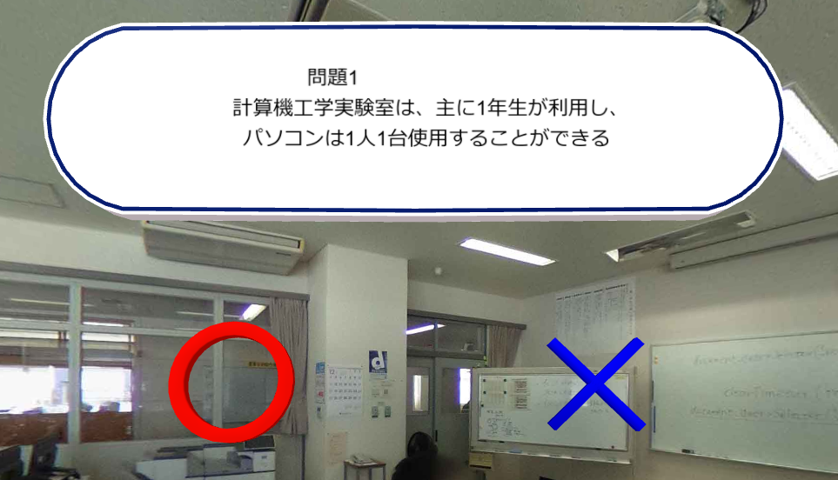

図23　〇✕ゲームプレイ画面1

○か✕を選択すると,正解か不正解かが表示され,選択したのがどちらかわかるように,オブジェクトが残る仕様としている.

「次へ」ボタンを押すと次の問題へ移動することができる.

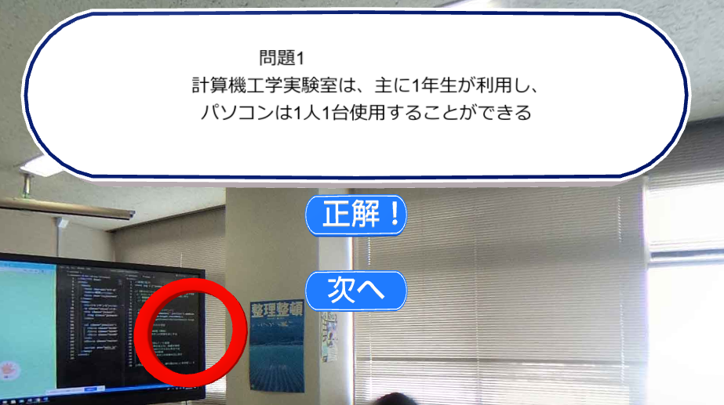

図24　〇✕ゲームプレイ画面2

最後の問題が終了すると,正解した数がスコアとして表示されるようになっている.

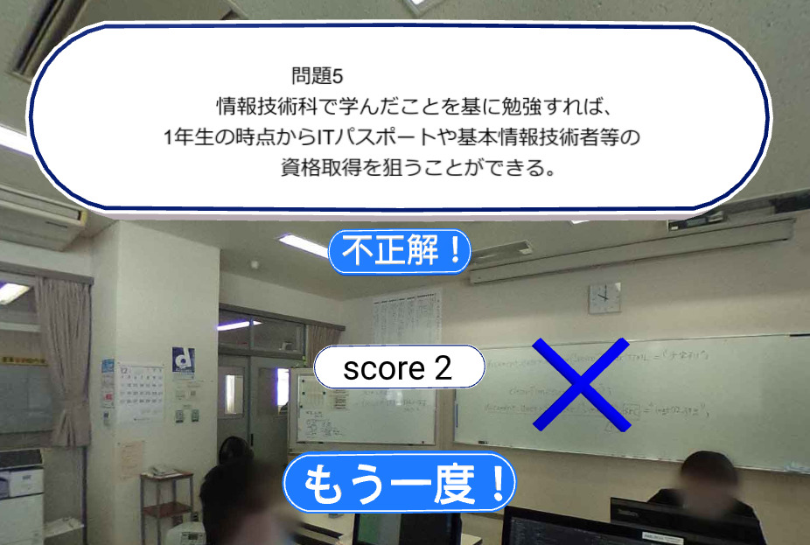下にある「もう一度」ボタンをクリックすると,再度〇✕ゲームをプレイすることができる.

図25　〇✕ゲームプレイ画面3

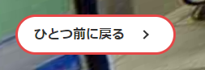

図26　〇✕ゲームから教室紹介画面へ戻るボタン

ひとつ前に戻るボタンから,いつでも〇✕ゲームをやめ,教室紹介ページに戻ることができる.

4.3.1

〇✕問題文の作成について

問題文のファイルはcsvファイルで作成している,問題文は1から5までで,好きな数作成してもらう.問題文は改行処理の関係で,一文を25文字以下にし,3文まで入れることができる.また文を区切るときは\n(バックスラッシュエヌ)で記述する.

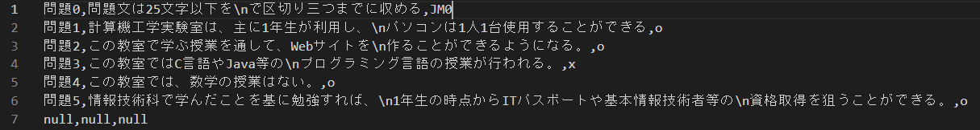

図28　実際の〇✕ゲームの問題文

図27　〇✕ゲーム問題文のイメージ

￥ｎ

￥ｎ

25文字以下

25文字以下

25文字以下

実際の日本語対応のコード

function aframeMutlByte() {

    document.querySelectorAll('[mb-text]:empty').forEach(mb_text => {

        const text = mb_text.dataset.text

        const text_cnt = text.length //テキストの長さ

        const width = text_cnt * 1.4 //テキストの幅

        const height = 1.6 //テキストの高さ

        let cvs = document.createElement('canvas') //canvas生成

        let ctx = cvs.getContext('2d')

        cvs.width = width * 100 //幅の設定

        cvs.height = height * 100 //高さの設定

        ctx.fillStyle = "rgb(0, 0, 0)" //テキストのカラーを指定

        ctx.font = '100pt Arial' //テキストのフォントを指定

        ctx.fillText(text, 0, 125)

        const base64 = cvs.toDataURL("image/png") //base64

        mb_text.innerHTML = `<a-image scale="${(width) / 10}

                            ${height / 10} 1"

                            src="${base64}"></a-image>`　　//a-imageタグ生成

    })

}

## 4.4読み込みの高速化

サイトが完成し,読み込み速度を調べた結果,読み込み速度が遅かったため,サイトの読み込み速度の改善を行った.原因はコードの量が多いことと,ファイル容量が大きいことが原因だと考えたため,以下に対策について記す.

## 4.4.1 JavaScriptとCSSをインラインで記述

このようにCSSはHTMLタグにインラインで記述し,JavaScriptもHTMLタグの中に記述しインラインにして,別ファイルを読み込む手間をなくし,読み込み速度改善に取り組んだ.

<html>

        <body>

            <p　style="color: red;">こんにちは</p>

        </body>

        <script>

            var cnt = 0;

        </script>

</html>

## 4.4.2 JavaScriptとCSSを簡略化しコード量を削減

JavaScriptを簡略化する前

$('.button').click(function(){ //通常のJavaScript関数

    if($('.button').hasClass('on')){　　//クラスが存在するかどうか

        $('.button').removeClass('on'); //クラスの削除

    }else{

        $('.button').addClass('on');　　//クラスの追加

    }

})

})

JavaScriptを簡略した後

$('.button').click(function(){

    $('.button').toggleClass('on'); //jQeryのtoggleClassを使用

//この関数はクラスがあれば削除し,なければ追加するので一つにまとめることができる.

})

CSSの簡略化する前

.button-right{

    background-color: #bfbfbf;

    color: #E54848;

}

二つの要素に同じ背景を指定

.button-left{

    background-color: #bfbfbf;

    color: #2A579A;

}

CSSの簡略化した後

.button{

    background-color: #bfbfbf;

    &.right{

        color: #E54848;

Sassを使うことで一つにまとめることができる

    }

    &.left{

        color: #2A579A;

    }

}

## 4.4.3 JavaScriptとCSSファイルの圧縮

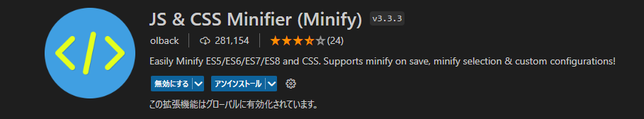ソースコードの行数が少ない方がファイルの読み込み速度が早くなるため,Minifyを使ってファイルを圧縮した.

図29　Minifyの画像

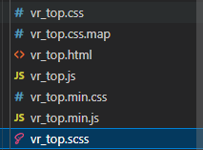圧縮後は,ファイルの拡張子にminという拡張子が追加される.

図30　実際に圧縮した後のファイル一覧

### 4.4.4 高速化の結果

　PageSpeed Insightsを用いて,サイトの読み込み速度を調べたところ,15秒から5秒ほど　　　　に縮めることができた.

## 4.5レスポンシブ対応

レスポンシブ対応のブレイクポイントは,JavaScriptを用いて閲覧している端末を判定し,その端末にあったサイズに調整している.

今回のブレイクポイントは,端末のOS情報を設定し,判定している.

 if (back_hantei || (navigator.userAgent.indexOf('iPhone') > 0 && navigator.userAgent.indexOf('iPad') == -1) || navigator.userAgent.indexOf('iPod') > 0 || navigator.userAgent.indexOf('Android') > 0 ||

navigator.userAgent.indexOf('') > 0) {}

CSSの方で,ブレイクポイントを設定するやり方もあるが,JavaScriptでもレスポンシブ対応の処理をしなければいけなかったため,CSSとJavaScriptの二つでブレイクポイントを設定するよりも,JavaScriptでまとめた方が処理が減ると考え,JavaScriptでブレイクポイントを設定した.

サイトのデザインやサイズだけでなく,スマートフォンではマウスオーバーが使えないため,クリックに変更をした.

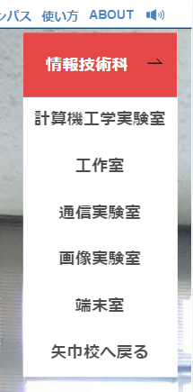

## 

図31　教室一覧リストクリック前

図32　教室一覧リストクリック後

元々はマウスオーバーだったが,レスポンシブ対応でクリックに変更した.

実際のレスポンシブ対応コード

  JavaScriptコード

$(".navbar-nav").addClass("res");　//ヘッダーの部分にレスポンシブ対応するため,

  $(".nav-item").addClass("res");　　 クラスを追加している.

　CSSコード

.navbar-nav {

            display: inline-flex;

            height: 22px;

            &.res {

                padding-left: 0px;　//レスポンシブ対応で要素の幅の調整

            }

            .nav-item {

                list-style: none;

                margin-left: 50px;　　//レスポンシブ対応の前の要素の幅

                transition: .3s;

                position: relative;

                cursor: pointer;

                &.res {

                    margin-left: 20px;　//レスポンシブ対応で要素の幅を調整している.

                    &::after {

                        content: '';

                        opacity: 0;

                    }

                }

｝

## 4.6 ジャイロ機能制限

スマートフォンのジャイロ機能がオンになっていると,トップページや〇✕ゲームの画面で,動いてしまうためジャイロをオフにする処理を加えた.

対応ページは,トップページと〇✕ページである.

<a-entity id="camera_phone"

    camera look-controls="enabled: false;"

    magicWindowTrackingEnabled="false"> //このプロパティを無効にすることでジャイロを無効にできる

</a-entity>

このようにほかにも様々なプロパティがあるので,いろいろカスタマイズ可能である.

プロパティは以下のとおりである.

| Property | Description | Default Value |
| --- | --- | --- |
| enabled | Whether look controls are enabled. | true |
| reverseMouseDrag | Whether to reverse mouse drag. | false |
| reverseTouchDrag | Whether to reverse touch drag. | false |
| touchEnabled | Whether to use touch controls in magic window mode. | true |
| mouseEnabled | Whether to use mouse to move the camera in 2D mode. | true |
| pointerLockEnabled | Whether to hide the cursor using the [Pointer Lock API](https://developer.mozilla.org/docs/Web/API/Pointer_Lock_API). | false |
| magicWindowTrackingEnabled | Whether gyroscope camera tracking is enabled on mobile devices. | true |

## 参考　[A-Frame公式](https://aframe.io/docs/1.4.0/components/look-controls.html)

## 4.7 CSVファイルでの管理

矢巾校と水沢校を合わせると,各科各教室の数がとても多いため,更新や管理がしやすいように,CSVファイルにまとめ管理することにした.

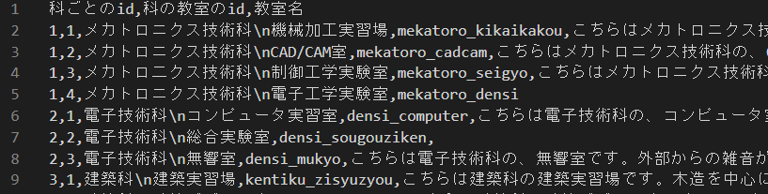

上の写真のように,科を判別するIDと教室を判別するIDの二つをつけている.

IDは１列目が科を判別するIDで,２列目が教室を判定するIDとなっている.

判別処理の仕組みについて

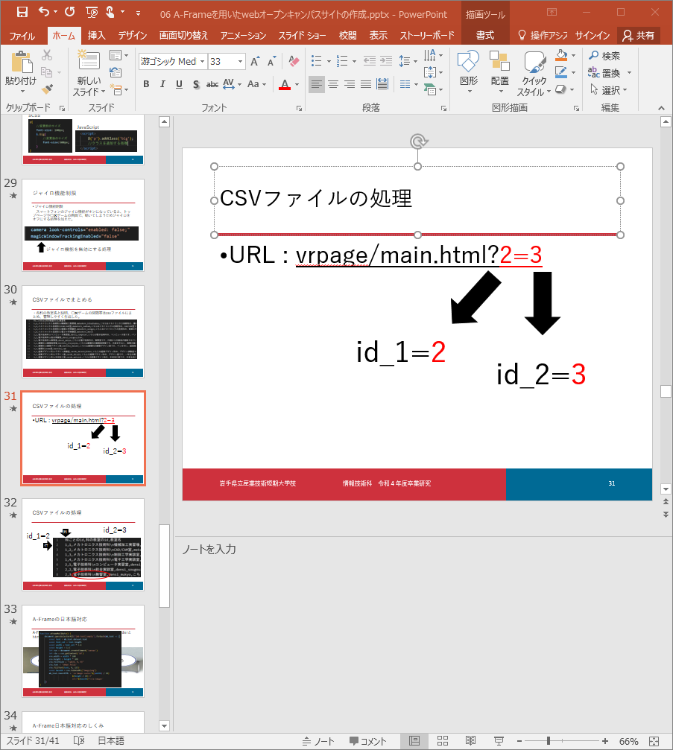**手順１**　URLに二つのIDを付与しているので,そのURLからIDを二つ取得する.

手順２　取得した,科を判別するためのID_1から科を判別する.

　　　　　１列目を２行目から,id_1と一致する数字を探していく

id_1 = 2

**列**

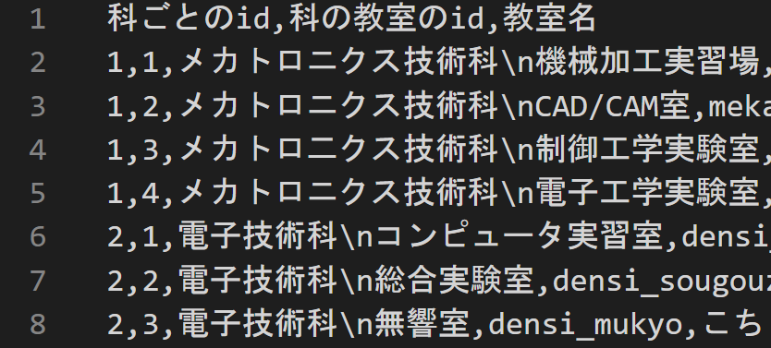

**行**

上から探していく

手順３　取得した,教室を判別するためのID_2から教室を判別する.

　　　　　次は,２列目から,id_2と一致する数字を探していく.

**電子技術科の無響室を取得することができる**

**列**



**行**

### 4.8 A-Frameの日本語対応

A-Frameでは現在,標準で日本語フォントに対応していない.なので,テキストを表現する

　<a-text>タグのvalueに日本語を記述しても文字化けするので,今回はHTML Shaderとhtml2canvasを使い実装した.

HTML Shaderとは,その名の通り2次元のDOM要素をマテリアルとして,3次元のA-Frameオブジェクト上に貼り付けることができるコンポーネントで,それは html2canvas というライブラリ上に成り立っている.

html2canvasとは任意の HTML 要素に描画された内容を canvas に描画して canvas 要素として返してくれるライブラリである.

　以下に図を用いて解説する.

手順1　対象の日本語テキストを生成したcanvasに描画

**こんにちは**

**描画**

**こんにちは**

生成したcanvas

描画後のcanvas

図33　対象の日本語テキストを生成したcanvasに描画

手順2　canvas情報をbase64に変換

base64

**こんにちは**

図34　canvas情報をbase64に変換

Base64とは,64種類の文字（アルファベット「 a～z , A～Z 」と数字「 0～9 」,

一部の記号「 + と / 」）と末尾の記号「 = 」を用いて一定の規則に基づきデータを変換する

**エンコード方式（データを他の形式に変換する際の方式）の一つ**である.

・手順３　<a-image>タグのsrcにbase64を指定

<a-image>タグはA-Frameで画像を表現するためのタグである.

**<a-image src=”base64”>**

HTMLShader

こんにちは

HTMLShaderを使い,canvasで作成した

二次元のテキストを,3次元のA-Frame

オブジェクト上に貼り付ける.

a-image要素

以上の手順で,日本語対応を実現することができる.

こんにちは

図35　<a-image>タグのsrcにbase64を指定

4.8.1 改行処理

〇✕ゲームの問題文の文字量が多く,改行しなければ画面に収まらないため,改行処理を加えることとした.

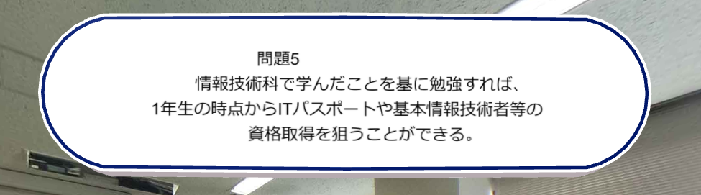

一つ前の項目で説明した通り,A-Frameの日本語対応は,テキストではなく画像扱いなため,通常の改行処理が効かない.そのためJavaScriptで改行する処理を実装した.

情報技術科で学んだことを基に勉強すれば,**\n** 1年生の時点からITパスポートや基本情報技術者等の**\n** 資格取得を狙うことができる.

実際の問題文

改行処理のしくみ

※例

A-Frame **\n** を用いた **\n** 〇✕ゲーム

csvファイルで問題文を作成するときに,問題文を区切りたい場所に **\n** を入れる.

**\n**

**\n**

A-Frame

〇✕ゲーム

を用いた

この問題文を **\n** で区切り三つに分ける.

A-Frame

を用いた

〇✕ゲーム

図36　改行処理の解説図

三つに分けたものを一つずつ日本語対応処理を行うことで改行処理を実装した.

4.9　3Dモデルの製作

4.9.1 3Dモデルの概要

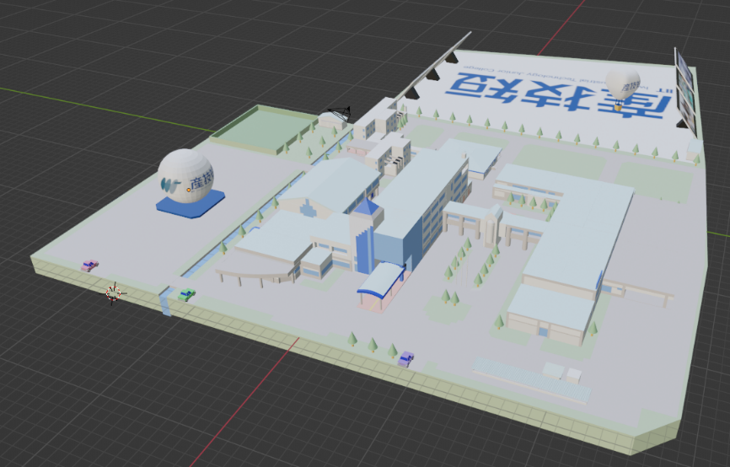 Blenderを用いて岩手県立産業技術短期大学校の矢巾キャンパス,水沢キャンパスを作成した.これらをglbファイルとして出力したものをA-Frameを用いてサイトで使用する.地面は敷地分を再現し,校庭や駐車場など平面が広がる部分には,オブジェや産技短のロゴ等の装飾を設置した.

図37　矢巾キャンパスの3Dモデル

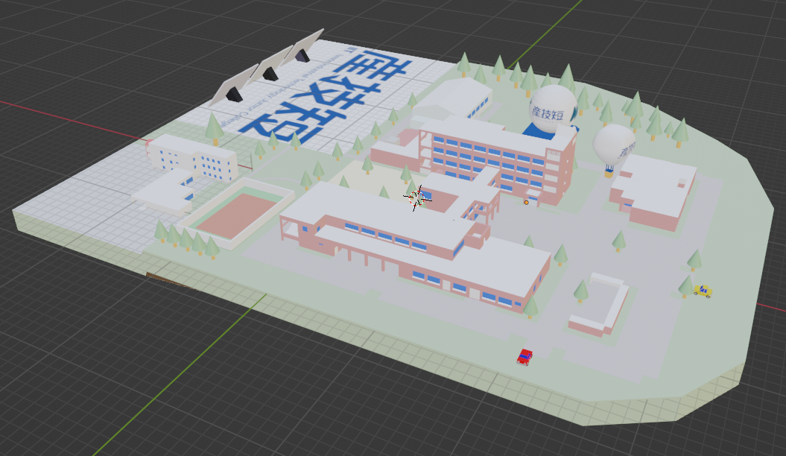

図38　水沢キャンパスの3Dモデル

4.9.2　3Dモデルの製作上の留意点

　学校の3Dモデルを製作する上で以下の3つの点に留意した.

1. サイトの読み込みを早くするために,モデルの容量を出来るだけ抑えること
2. 見栄えの良いモデルにすること
3. サイトに反映させると設定していた色より濃い色で表示されるため,

目標とする色よりも薄い色を付ける必要があること

の３つのことを考えた.

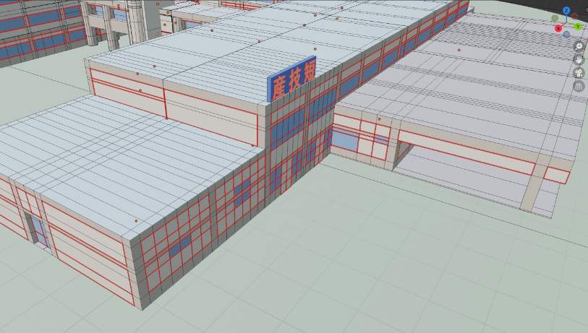まず①では,容量削減のために点・辺の溶解と削除(モデルの形はそのままに頂点数を減らすこと)を行った.頂点数が多いことは容量が大きくなる原因の一つであるため,この作業で約1,000KB以上の削減に成功した.

図39　製作直後の矢巾キャンパスの実習棟

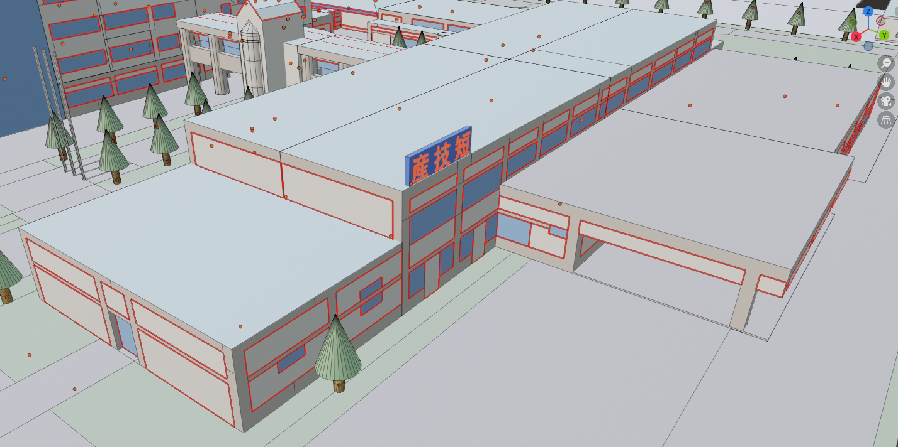

図40　点・辺の溶解・削除後の矢巾キャンパスの実習棟

また,②では,矢巾キャンパスの駐車場と校庭,水沢キャンパスの校庭に以下のように装飾を設置し,モデルの見栄えを良くすることに努めた.

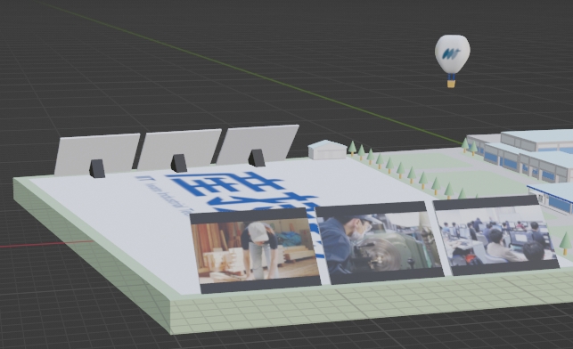

図41　矢巾キャンパスの装飾①

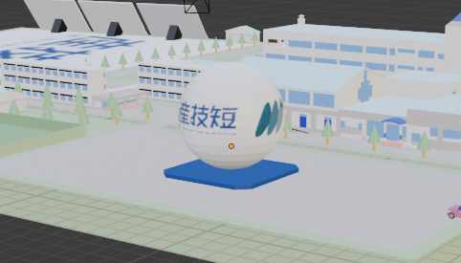

矢巾キャンパスの装飾②

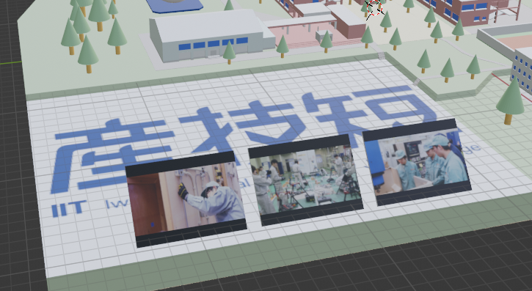

水沢キャンパスの装飾①

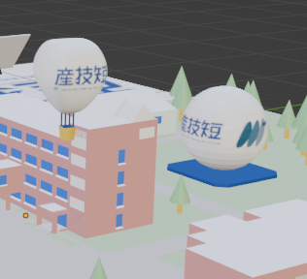

水沢キャンパスの装飾②

4.10　A-Frameに3Dモデルを反映

4.10.1　glbファイルについて

　A-Frame上において,Blenderファイルではサイトで表示することが出来なかった.しかし,objファイルとglbファイルのどちらかに出力したものを使用すれば表示することが出来た.その後,サイトの動作を軽くするために容量の節約について考えた結果,glbファイルとして出力したものを使用することに決定した.

4.10.2 分割したglbファイルの種類

　3Dモデルをサイトに反映させる際は,クリックで校舎の写真に飛ぶモデルのglbファイルを分割する必要がある.現在の分割したものを以下に示す.

矢巾キャンパス

|  |  |  |
| --- | --- | --- |
| glbファイル名 | 場所 | 写真 |
| yahaba_dodai | 地面と,装飾① |  |
| yahaba_dodai2 | 装飾② |  |
| yahaba_picture | 装飾③ |  |
| yahaba_tuuro | 通路や教室（クリックで360度写真のページへ遷移しないもの） |  |
| yahaba_tuuro_2 | 通路②（校舎間の渡り廊下） |  |
| zyouhou | 本館棟を3分割（奥） |  |
| densi | 本館棟を3分割（真ん中） |  |
| honkan_genkan | 本館棟を3分割（前）  クリックすると多目的ホール |  |
| tamoku | 多目的ホール |  |
| tosyo | 図書室 |  |
| taikukan | 体育館 |  |
| syoku | 学生ホール(食堂) |  |
| senkou | 実験研究棟を十字に割って4分割(上から見て左下)  クリックすると専攻科 |  |
| kentiku | 実験研究棟を十字に割って4分割(上から見て右上)  クリックすると建築科 |  |
| sande | 実験研究棟を十字に割って4分割(上から見て左上)  クリックすると産業デザイン科 |  |
| mekatoro | 実験研究棟を十字に割って4分割(上から見て右下)  クリックするとメカトロニクス技術科 |  |
| ryou | 学生寮 |  |

水沢キャンパス

|  |  |  |
| --- | --- | --- |
| glbファイル名 | 場所 | 写真 |
| mizusawa_dodai | 地面や装飾,教室（クリックで360度写真のページへ遷移しないもの） |  |
| mizusawa_doadai2 | 装飾② |  |
| taikukan_m | 体育館 |  |
| honkan_m | 本館棟 |  |
| denkigizyutu | 実験研究棟を3分割（奥）  クリックすると電気技術科 |  |
| seisangizyutu | 実験研究棟を3分割（真ん中）  クリックすると生産技術科 |  |
| kentikusetubi | 実験研究棟を3分割（前）  クリックすると建築設備科 |  |

# 完成したWEBサイト

完成したWebサイトをページごとに以下に示す。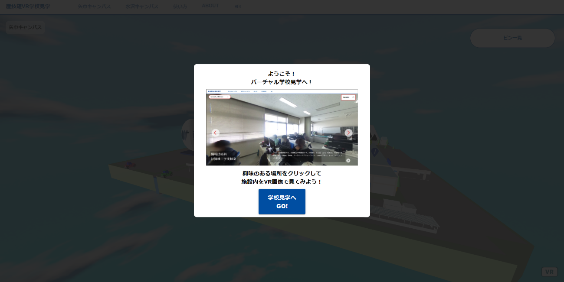

図42　モーダルウィンドウ

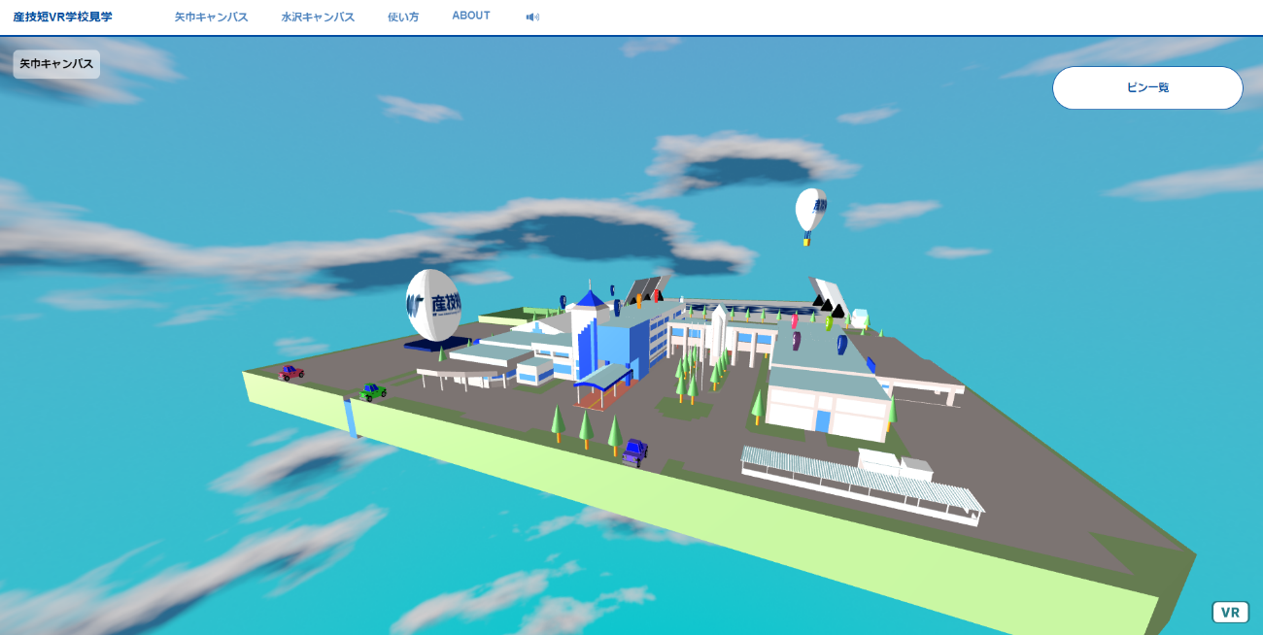

図43　矢巾校の３Dオブジェクト

図44　水沢校の３Dオブジェクト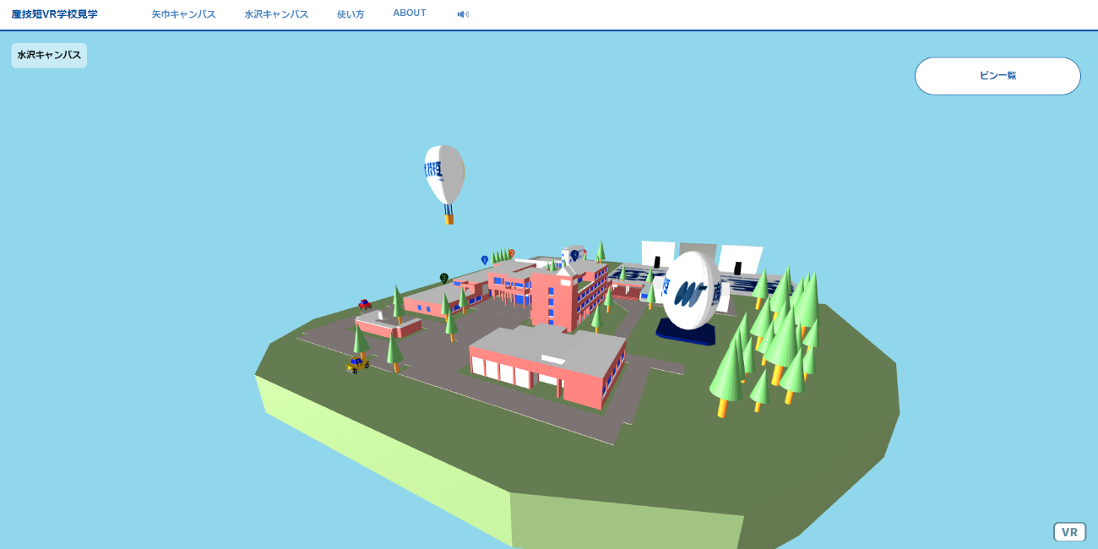

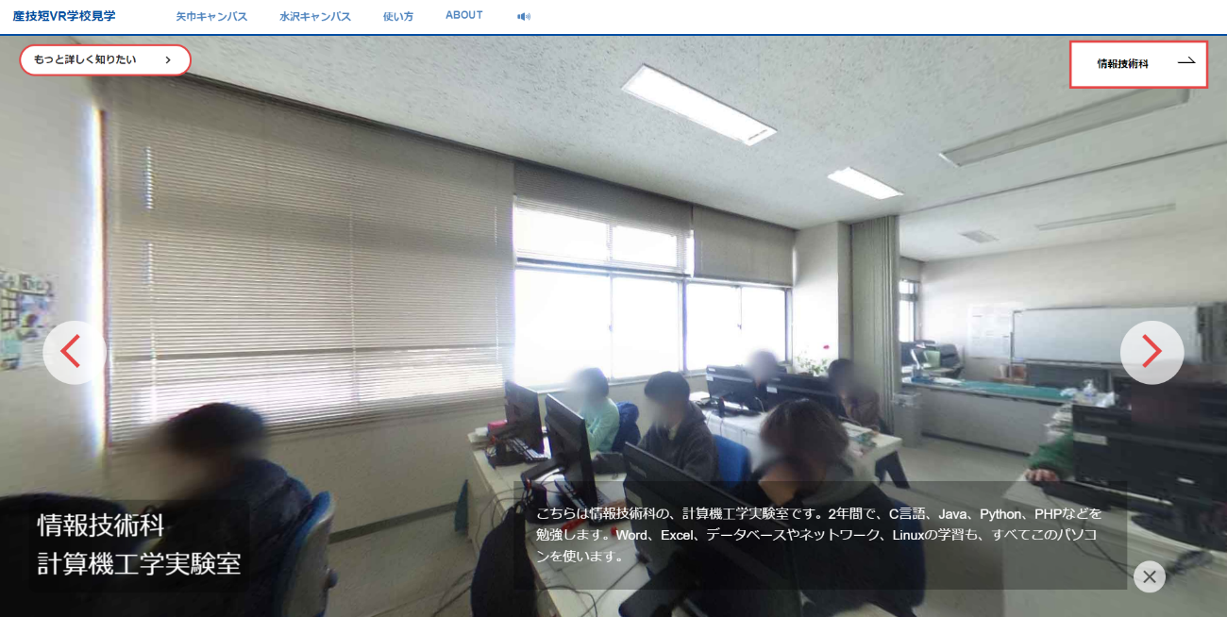

図45　紹介ページ

図46　〇×ゲーム　スタート画面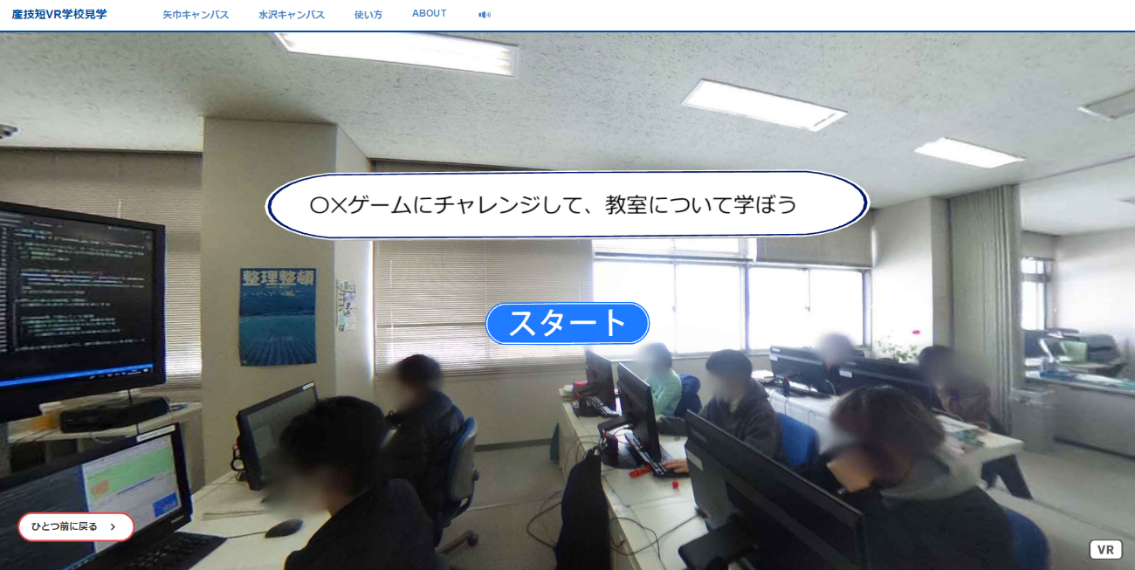

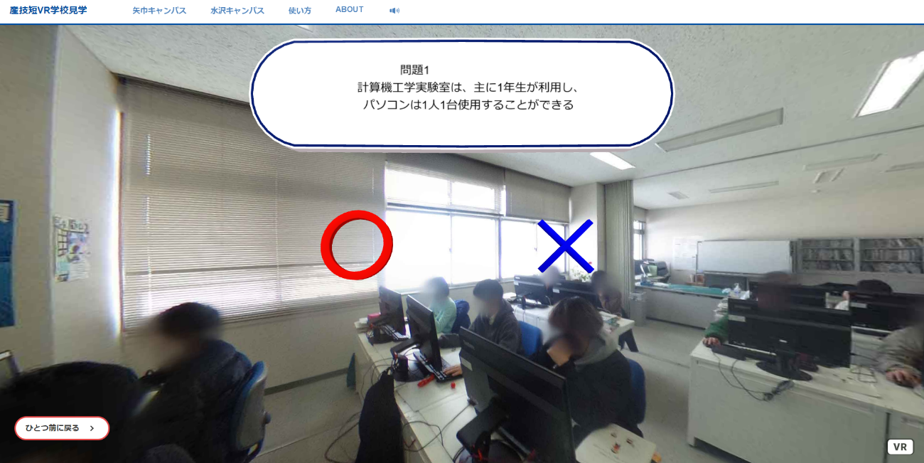

図47　〇×ゲーム　プレイ画面

# おわりに

## 評価

### 良かった点

A-Frameなど授業で習わなかった新しい技術に触れ,それを基にして,やりたいことを形にすることが出来た.

2023年実施の今回の産技短展の展示では,実際にサイトに触れて学校を見て回り「面白い」と言ってくださった方が多くいらっしゃった.よって,目的としていた「使用感と見栄えの良いサイトを作る」ことは達成できたと感じた.「より多くの人に産技短のことを知ってもらう」という目標については,これから実際に公式サイトに載せられてからのことなので,期待したい.

### 悪かった点

・〇×ゲームの問題を全教室分実装出来なかった.

・元々は各科でモチーフを分けた色々なゲームを用意する計画だったが,出来なかった.

・3Dモデルをサイトに反映させた際に,クリック判定が置かれていない地面や装飾等のモデルが縦に伸びてしまう問題があり,解決出来なかった.

### 今後について

本研究は,3DCGと360度写真で分かりやすく紹介することで,受験生に当校のことを知ってもらいたいということと,その上で使用感と見栄えの良いサイトを目指すということを念頭にして,今回の卒業研究であるA-Frameを用いたWebオープンキャンパスサイトの作成に取り組んだ.私たちが作成したサイトが,受験生の方が少しでも深く産技短のことを知れる助けになれば幸いである.

また,今後この研究が引き継がれることがあれば,前述した悪かった点の改善を目指してほしいと共に,サイトの見栄えをさらに良くしていって欲しい.

参考文献・引用

A-Frame: Hello WebVR. 2023年1月1日. <https://aframe.io/>　2023年3月6日

CSS: CSS リファレンス - CSS: カスケーディングスタイルシート. CSS リファレンス. 2022年10月3日

<https://developer.mozilla.org/ja/docs/Web/CSS/Reference> 2023年3月6日

JavaScript: JavaScript リファレンス - MDN Web Docs. JavaScript リファレンス

2022年12月７日

<https://developer.mozilla.org/ja/docs/Web/JavaScript/Reference> 2023年3月6日

akito fujiu. A-Frameで日本語を表示(スクリプトで実装) – Qiita. A-Frameで日本語を表示(スクリプトで実装) 2022年7月18日.

<https://qiita.com/afujiu/items/d1885710acaf7b35fe03> 2023年3月6日

nchhujimiyama. SCSSの基本的な書き方 – Qiita. SCSSの基本的な書き方

2020年02月15日 https://qiita.com/nchhujimiyama/items/8a6aad5abead39d1352a

2023年3月6日

[JavaScript公式サイト](https://developer.mozilla.org/ja/docs/Web/JavaScript/Reference)

[A-Frame公式サイト](https://aframe.io)

[A-Frame日本語対応](https://qiita.com/afujiu/items/d1885710acaf7b35fe03)

[SCSSの書き方参考](https://qiita.com/nchhujimiyama/items/8a6aad5abead39d1352a)

謝辞

本研究の作成にあたり,准教授石舘先生,講師安倍先生には,ご指導ご鞭撻を賜りました.ここに深謝の意を表します.

広報部会の方々,各科の先生方,学生の方々には,本研究の360度写真の撮影にあたり,ご協力を頂きました.厚く御礼申し上げます.